NOVA GODINA NA MALTI
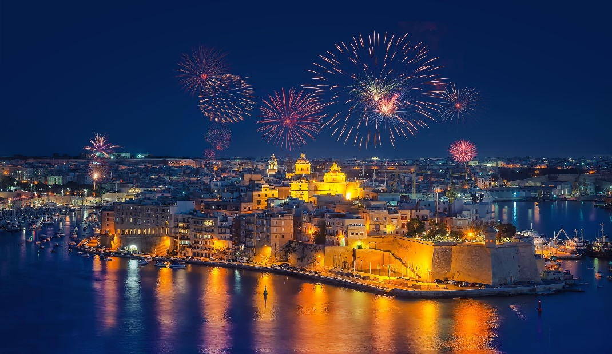
AVIONOM IZ ZAGREBA

TERMIN: 28.12.2025 – 01.01.2026.
CIJENA: 1.660,00 KM
+ troškovi rezervacije 20 KM

PLAN I PROGRAM PUTOVANJA
1. dan/28.12. ZAGREB – MALTA
Susret s pratiteljem putovanja u zračnoj luci Zagreb ispred šaltera informacija dva sata prije leta, koji je predviđen u 19:05 h. Po slijetanju na Maltu u 21:00 h slijedi transfer do hotela i noćenje.
2. dan/29.12. MALTA – VALLETTA – PLAVA ŠPILJA I LUKA MARSAXLOKK
Nakon doručka krećemo turističkim autobusom u razgled Vallette u pratnji lokalnog vodiča i našeg pratitelja. Grad je izgrađen nakon velike opsade 1565.g. i nazvan prema velikom Meštru Jeanu Parisotu de la Vallette, koji je zaslužan za obranu Malte od flote Sulejmana Veličanstvenog. Razgled započinjemo u vrtovima Barrakka izgrađenim na povišenim bedemima, a s kojih se pruža fantastičan panoramski pogled na Grand Harbour i tri grada. Nastavljamo s obilaskom te ćete izvana moći vidjeti katedralu Sv.Ivana koja se ne smije propustiti zbog svoje barokne arhitekture. Nakon Katedrale posjetit ćemo Palaču Velikog Meštra - ova palača bila je službena i privatna rezidencija Velikog učitelja Reda. Danas je palača rezidencija predsjednika Malte. U Palači se nalaze dvije sobe koje se mogu posjetiti; Soba za naoružanje i Državne sobe (napomena - državne sobe je moguće posjetiti samo ako se ne odvijaju nikakvi drugi angažmani vlade). Povratak u hotel.
Slobodno poslijepodne ili fakultativni odlazak na poludnevni izlet i upoznavanje nešto drugačije strane otoka (prijave i uplate prilikom rezervacije aranžmana). Na samom jugu otoka posjetit ćemo ribarsko selo Marsaxlokk, koje možete samostalno istražiti. Nastavljamo do Plave spilje gdje ćete imati priliku (ukoliko će to dozvoljavati vremenske prilike) provozati se 20 minuta brodom (uz doplatu). Povratak u hotel. Večer slobodna za odmor i vlastite programe. Noćenje.
3. dan/30.12. MALTA – IZLET MDINA – TIHI GRAD, RABAT & MOSTA
Nakon doručka predlažemo odlazak na cjelodnevni izlet otokom (prijave i uplate prilikom rezervacije aranžmana). Naš razgled započet ćemo u staroj prijestolnici otoka, Mdini, koja se nalazi u središtu otoka. Mdina je antički grad kojeg zovu još i Tihi grad, a temelji mu potječu iz doba prapovijesti. Kako je strateški smješten na jednoj od najvećih visoravni kopna grad je svjedočio glavnim povijesnim događajima Malte. Na njegovom zidinama možete uživati u pogledu na okolna naselja. Tijekom šetnje posjetit ćemo i katedralu Mdina i njezine impozantne bastione. Slijedi ručak organiziran u tipičnom lokalnom restoranu u Rabatu (nije uključen u cijenu).
Nakon ručka prošetat ćemo uskim zavojitim cestama koje vode do područja katakombi i spilja Sv. Pavla (imat ćete priliku posjetiti katakombe).
Napuštamo Rabat i krećemo prema liticama Dinglija koje ostavljaju bez daha. Naš razgled završit ćemo diveći se izvana impozantnoj kupoli župne crkve Mosta koja još uvijek čuva bombu iz 2. Svjetskog rata koja nije eksplodirala. Povratak u hotel. Noćenje.
4. dan/31.12. MALTA – IZLET BRODOM NA OTOK GOZO
Doručak. U 08:00 h predlažemo fakultativni odlazak na cjelodnevni izlet na otok Gozo (prijave i uplate prilikom rezervacije aranžmana). Upoznajte manje poznatu destinaciju, drugi najveći otok arhipelaga Malte. Gozo je ono što je Malta bila nekada. Posjetitelji ostaju impresionirani bujnom prirodom otoka, njegovom spokojnom atmosferom te koliko je različit od susjedne Malte.
Nakon kratkog prijelaza trajektom (20-tak minuta) stižemo do luke Mgarr na Gozu. Vodič će vas provesti oko megalitskih hramovima Ggantija, jednom od najimpresivnijih i najbolje očuvanih arheoloških nalazišta u arhipelagu Malte. Prema legendi, najstariji samostojeći spomenik na svijetu, stariji i od egipatskih piramida, gradili su - divovi.
Slijedi ručak u lokalnom restoranu (fakultativno).
Nakon toga slijedi posjet srednjovjekovnoj citadeli u Viktoriji, glavnom gradu Goza. Citadela se nalazi na brežuljku s kojeg se pruža fantastičan panoramski pogled na Gozo. Zatim slijedi Xlendi, tradicionalno ribarsko selo koje se nalazi u uskoj uvali nalik na fjord te Azurnom prozoru na Dwejri. Gozo je poznat i po svojim zanatima, posebno ručno izrađenim čipkama i pletivima. Povratak u hotel te pripreme za najluđu noć u godini.
5. dan/01.01. MALTA – KRSTARENJE ZALJEVOM
Doručak. Predlažemo jutarnji odlazak na opuštenu dvosatnu plovidbu zaljevom kao zadnje upijanje atmosfere otoka prije povratka kući (fakultativno). Krstarenje dvjema prirodnim lukama Marsamxei i Grand Harbour koje su odigrale ključnu ulogu u povijesti Malte. Uživat ćete u drugačijem pogledu na Valletu, u cijeloj njezinoj ljepoti i izvrsnoj prilici za opuštanje i jedinstvene fotografije.
Nakon plovidbe slobodno vrijeme za šetnju glavnom shopping zonom Slieme ili odmor u jednom od mnogih kafića. Po povratku slobodno vrijeme do polaska transfera za zračnu luku. Prijava i ukrcaj na direktan let za Zagreb (vrijeme letova navedeno je u tablici ispod programa).

Kraj programa.

U CIJENU UKLJUČENO:
povratni, direktni prijevoz zrakoplovom iz Zagreba do Malte na direktnoj liniji s uključenim zrakoplovnim pristojbama
smještaj u hotelu 3/4 * na bazi 4 noćenja s doručkom u dvokrevetnoj sobi
transfer od/do zračne luke
pratitelja putovanja iz Zagreba, vođenje na hrvatskom jeziku
pripremu i organizaciju putovanja te jamčevno osiguranje

U CIJENU NIJE UKLJUČENO:
izlete i ulaznice za kulturno-povijesne spomenike i muzeje
karte javnog gradskog prijevoza, doplate za izlete i obroke koji nisu u programu
osobne troškove, pića i napojnice te ostalo što nije navedeno pod cijena uključuje
doplata za jednokrevetnu sobu 150 EUR
zdravstveno osiguranje i osiguranje od otkaza putovanja (preporučujemo)
promjena imena putnika na već izdanim grupnim kartama za letove zrakoplovne kompanije naplaćuje se sukladno uvjetima aviokompanije – RYANAIR – 150€

Doplate i popusti:
Obavezne doplate:
paket napojnica vozačima i lokalnim vodičima 30 EUR (plaćanje na licu mjesta)
Eko taksa 0,50 EUR po osobi i noćenju. Odnosi se na odrasle osobe od 18 godina. Pristojba se plaća na licu mjesta po dolasku u hotel

Popusti i doplate:
Doplata za jednokrevetnu sobu 150 EUR
Popust za 3. odraslu osobu na pomoćnom krevetu 30 EUR
Popust za dijete 2-12 god na pomoćnom krevetu 60 EUR

Fakultativni izleti (prijava i plaćanje prilikom ugovaranja putovanja):
Poludnevni razgled Vallette s lokalnim vodičem – 30 EUR
Poludnevni izlet autobusom Plava špilja i Marsaxlokk – 45 EUR po osobi
Cjelodnevni izlet autobusom MDINA – Tihi grad, Rabat & Mosta – 50 EUR po osobi. Ručak je opcija i plaća se na licu mjesta
Cjelodnevni izlet brodom na otok Gozo – 65 EUR po osobi. Ručak je opcija i plaća se na licu mjesta
Krstarenje zaljevom – 30 EUR po osobi (prijava i plaćanje na licu mjesta)
Informativne cijene ulaznica na izletima (po osobi, plaćanje na licu mjesta):
Valletta, Palača Velikog Meštra, Oružarnica (trenutno zatvoreno zbog obnove)
Katedrala u Medini, 10 EUR
Katakombe Sv. Pavla u Rabatu, 6 EUR
Gozo, hramovi Gantija, 8 EUR
vožnja brodom u Plavoj špilji, 10 EUR

PRIJEVOZNIK: RYANAIR

Prtljaga: Dozvoljena prtljaga 10 kg po osobi + torba ili ruksak. Potrebno je paziti na ograničenja o unosu tekućina u zrakoplov (pakiranja do maksimalno 100 ml)

VAŽNE INFORMACIJE:
Završno pismo dostavljamo Vam e-mailom najkasnije 48 sati prije putovanja – to je završni dokument u kojem se nalaze sve bitne informacije poput točnog vremena i mjesta polaska, kontakt i ime pratitelja putovanja, imena hotela i sl. Eventualne doplate za izlete i ulaznice plaćate na licu mjesta pratitelju putovanja u eurima ili lokalnoj valuti zemlje u koju se putuje, osim ako nije u programu putovanja navedeno plaćanje prije puta. Organizator nije odgovoran za povećanje cijena ulaznica i fakultativnih izleta navedenih u programu na dan formiranja programa. Agencija ima pravo promjene redoslijeda programa.

